异步电动机机械特性物理表达式 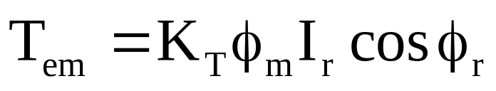
异步电动机机械特性的参数表达式 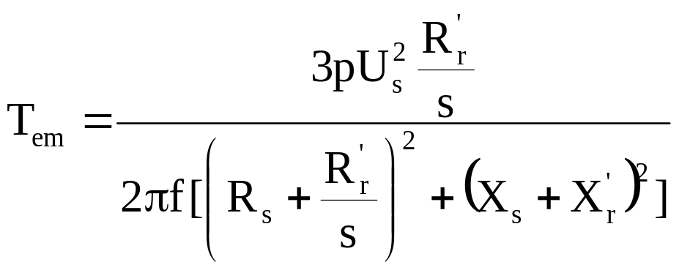
机械特性的实用表达式 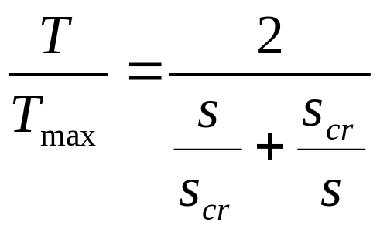
重要公式： 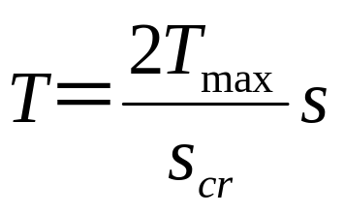
特点：异步机在额定负载范围以下运行时,机械特性近似为一直线，
T与s（速降）成正比，与DCM机械特性相似。
·非稳定运行段特性与直流电机有很大差别
·改变电源电压不能改变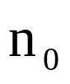，而他励直流电机可通过调压改变
·降低电源电压将导致异步机最大电磁转矩和起动转矩的大幅下降，
使电机负载工作区缩小。
他励直流电机在调速范围内调压时不会出现这种情况。

〖仿真计算工具应用示例〗
MATLAB 计算例〖MATLAB7〗
一台三相1对极异步电机,额定电压380V，
已知
求作该电机的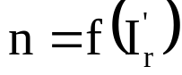、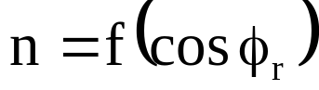和机械特性
% 例
clc
clear
%电机参数
Us = 380/sqrt(3);
nph = 3;
p =1;
f = 50;
Rs = 1.04;
Rr = 0.72;
Xs = 1.56;
Xr = 2.12;
%计算同步转速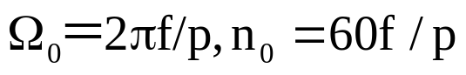
omegas=2*pi*f/p;
n0=60*f/p;
%计算循环：改变s=[0.005,1],计算转子电流，转速，电磁转矩，转子功率因数
%
%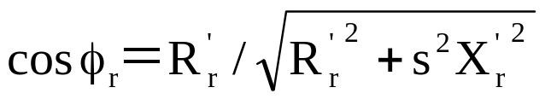
for n=1:200
s(n)=n/200;
rpm(n)=n0*(1-s(n));
Ir(n)=Us/sqrt((Rs+Rr/s(n))^2+(Xs+Xr)^2);
Tmech(n)=nph*Ir(n)^2*Rr/(s(n)*omegas);
c(n)=Rr/sqrt(Rr^2+s(n)^2*Xr^2);
end

%绘图
for m=1:3
if m==1
%蓝色为转矩
plot(Tmech,rpm,'b')
xlabel('T(N.m),I(A),cos')
ylabel('n(rpm)')
elseif m==2
%红色为转子电流
plot(Ir,rpm,'r')
else
plot(c*10,rpm,'k')
%黑色为10倍的转子功率因数
end
if m==1
hold
end
end
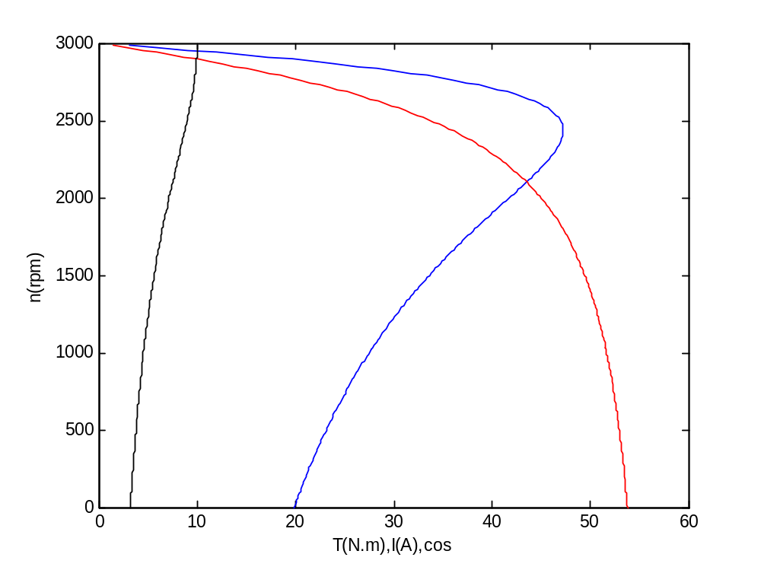

§4-6 三相异步电动机的参数测定
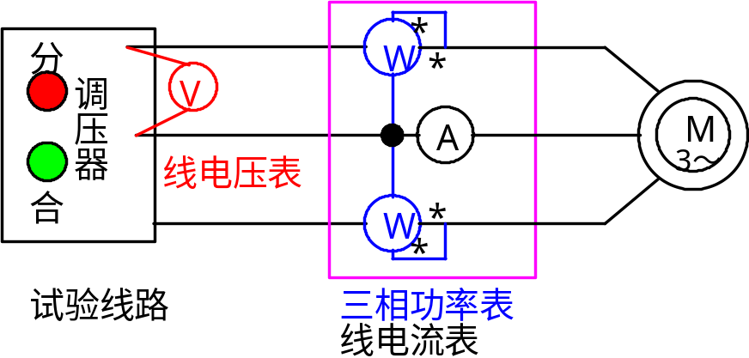
一、短路（堵转Lock-rotor test）试验（测定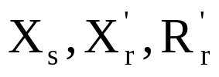）
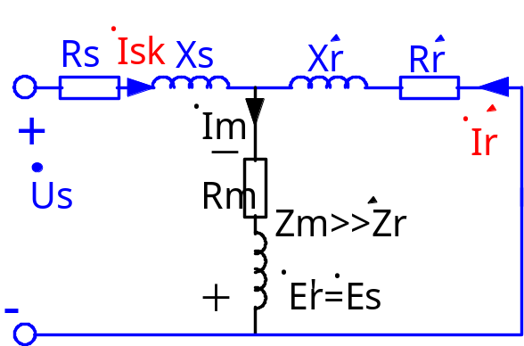转子绕组短路，
并把转子卡住，不使其旋转；
从〖〗
〖实验2中为从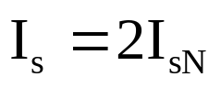〗开始，
步降低电压，直到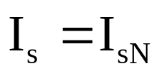
记录、定子绕组电流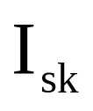和定子3相输入功率
〖为避免绕组过热，实验应尽快进行〗
绘制短路特性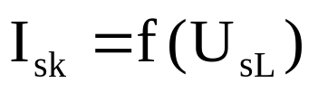，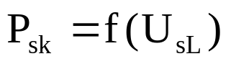
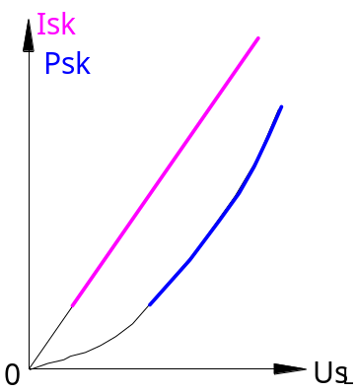
因试验中电压较低，励磁电流较小，
铁耗和励磁电流可忽略，且转子无运动，
输入功率全部消耗在定、转子电阻上：
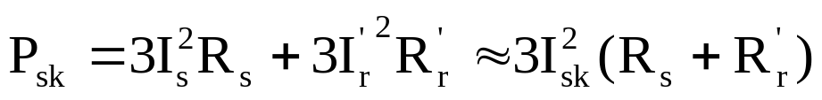
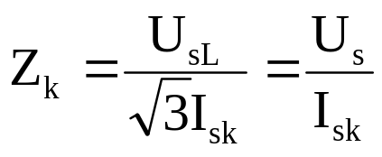[定子Y联接时]，
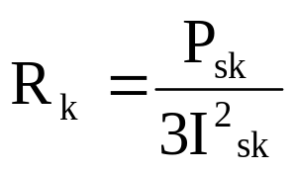,
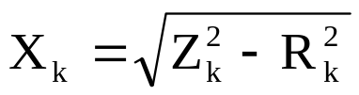,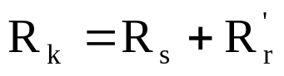，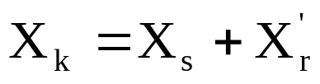
或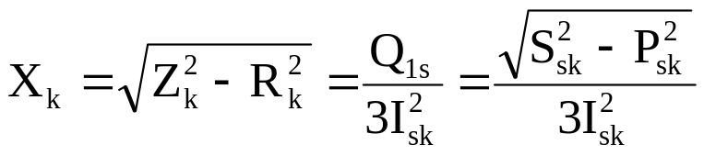,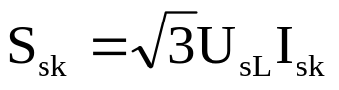
即认为堵转电抗可由感性无功功率计算，堵转电阻由有功功率计算。
对大中型电机，可认为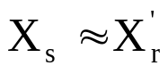;
计算工作特性时，采用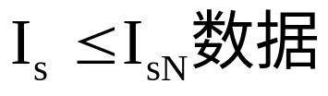；
计算起动特性时采用数据。
〖额定电流范围内，定子转子漏抗基本为常数；
高转差时，定子转子电流比额定值大很多，
会使漏磁回路中的铁磁部分饱和，使漏抗变小，漏磁阻变大。〗
IEEE〖The Institute of Electrical and Electronics Engineers
电气与电子工程师学会〗
Standard 112
推荐的感应电动机漏电抗分配经验值：
电动机类别 | 描述 | Xs | Xr'
A | 额定起动转矩、额定起动电流,低转差率 | 0.5 | 0.5
B | 额定起动转矩，75%起动电流，低转差率 | 0.4 | 0.6
C | 高起动转矩，低起动电流，较高转差率 | 0.3 | 0.7
D | 高起动转矩，高转差率(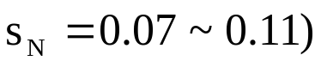 | 0.5 | 0.5
绕线转子 | 性能随转子电阻变化 | 0.5 | 0.5
未知类别 |  | 0.5 | 0.5

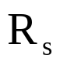可由直流伏安法测定：
定子绕组加直流电压，分级逐步加大直到额定电流为止，
记录各级直流电压、电流，计算绕组电阻，取平均值。
按国家标准，测出的电阻应换算到75⁰C时的数值：
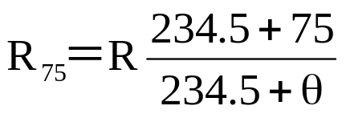,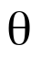为测试时的室温
假定定子绕组为Y联接，则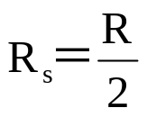
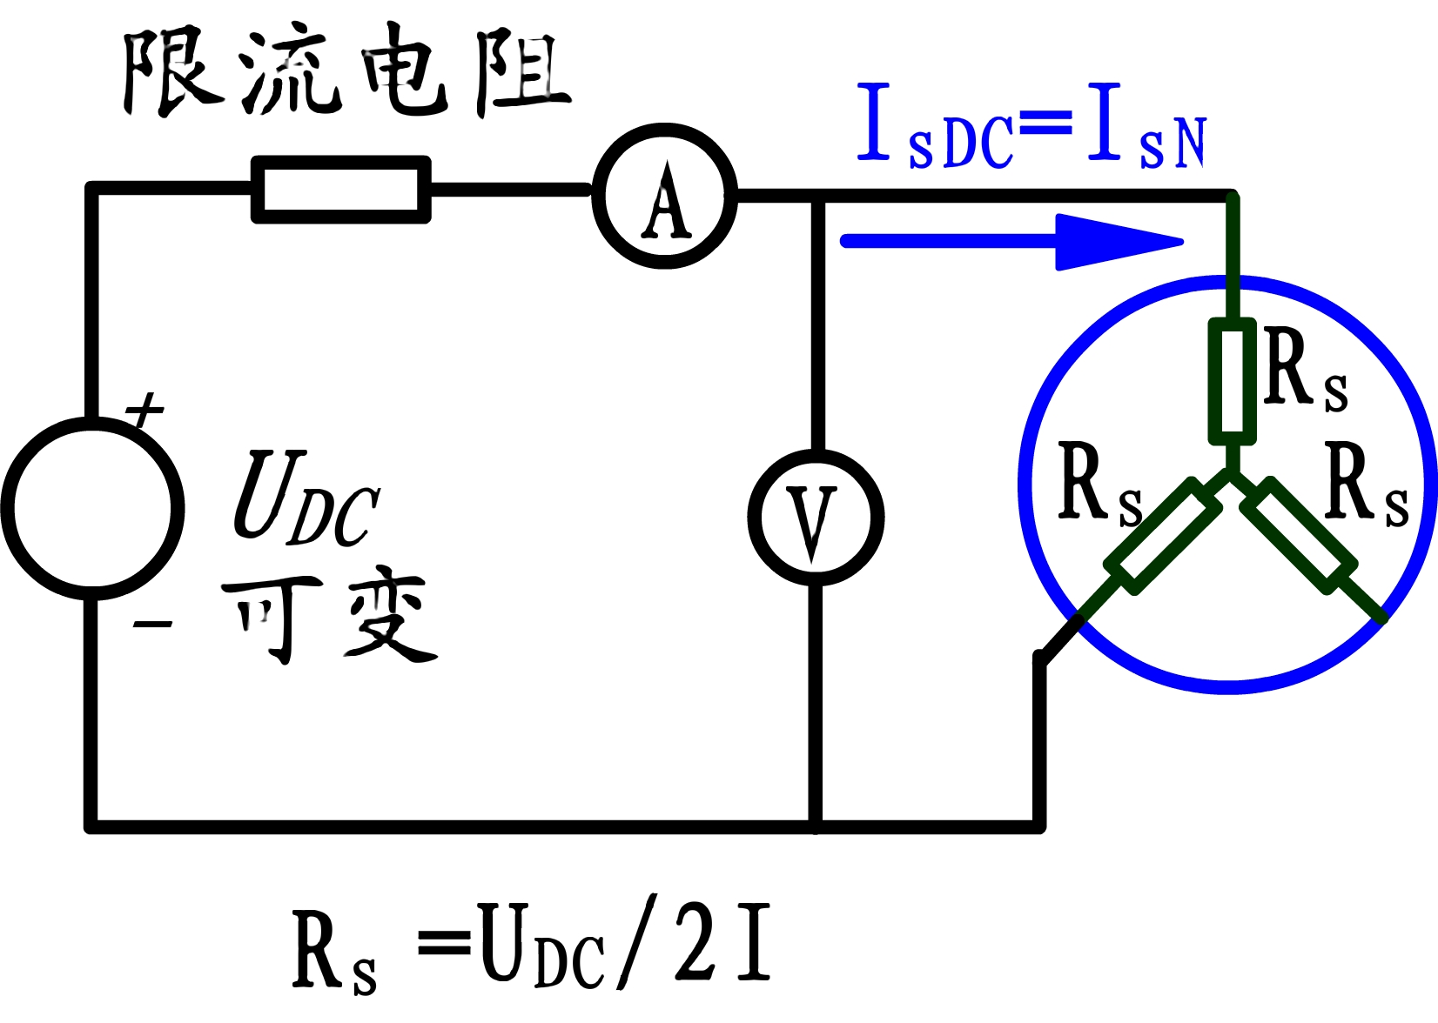
【讨论】1、采用直流伏安法测定的定子电阻值还不能完全反映电机实际运行时的定子电阻值。因为它忽略了电机交流运行时绕组导体的趋肤效应。
- 堵转实验时，定转子都运行在额定频率下，而实际电机运行时，转子电势、电流频率很低，因此堵转实验测定的转子电阻数值因趋肤效应影响与实际电机运行时的阻值存在一定误差。
因电机参数对运行有较大影响，近年来交流电机的定转子参数在线辨识成为研究的一个热点。

〖等值电路参数为1相参数〗
二、空载试验[No-load test](测定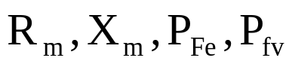)
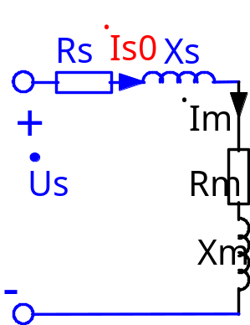空载、开始，逐渐降低，
直到电动机转速有明显下降为止。
记录：、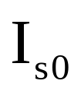、3相输入总功率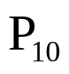。
异步机空载时，转差率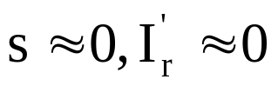
输入电功率用于定子铜耗、铁耗、风摩损耗和附加损耗
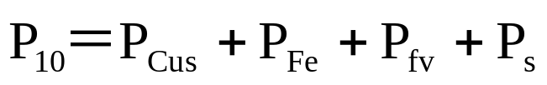
即：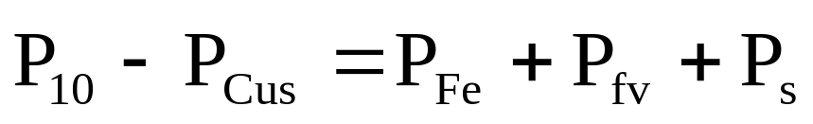
因铁耗与磁通密度平方成正比、即与端电压平方成正比，
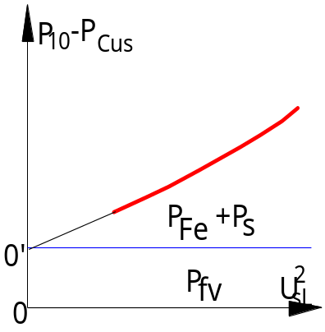 绘制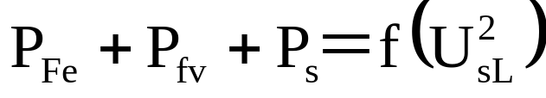关系曲线，
延长交于直轴0’，过0’作水平虚线。
因风摩损耗仅与转速有关，空载下
转速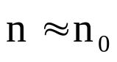,近似为常数，虚线下代表风摩损耗，
虚线上部表示对应大小的铁耗和附加损耗。

由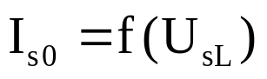曲线，可求得

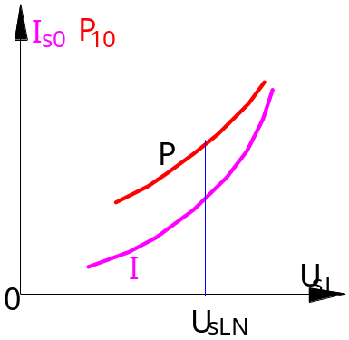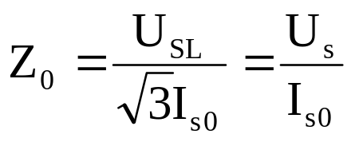[定子Y联接时]
而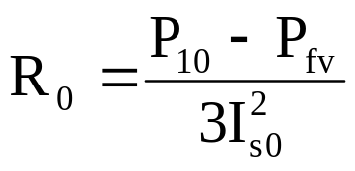〖计算采用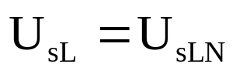数据〗
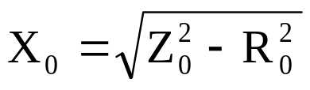
最后得到：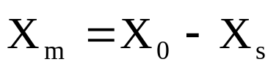，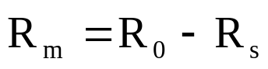
§5-7三相异步电动机的单相运行〖与9章单相电机合并讲解〗
三相异步电动机的动态模型简介

以三相绕线式异步电机为例，电机存在有三个定子绕组和三个转子绕组。考虑动态模型时，这六个绕组除了需要考虑自身具有电感外，还要考虑各绕组间的互感存在。其中，不考虑磁饱和时，定子三绕组空间位置固定，绕组间的互感可视为常数，且三相对称，其大小也可视为相等；转子三绕组间的互感情形也相同；但定、转子绕组间的互感却不一样。电机运行时，转子绕组随同转子旋转，转子绕组与定子绕组间的相互空间位置（角度）不断发生变化，某一转子绕组与某一定子绕组间的互感也会随着转子的旋转发生变化，使定、转子绕组间的互感成为空间角度的函数。这一事实使得三相电机的动态模型变得复杂起来。

  - 基本方程
假定：
- 三相绕组对称，空间互差120电角度；忽略空间谐波，磁势沿气隙圆周按正弦分布；
- 在工作点邻域对磁路作线性化处理，忽略磁饱和，各绕组自感、互感线性；
- 忽略铁损；
- 不考虑频率和温度变化对绕组参数的影响；
- 无论转子是笼型还是绕线式，均等效为绕线转子，并折算到定子侧。
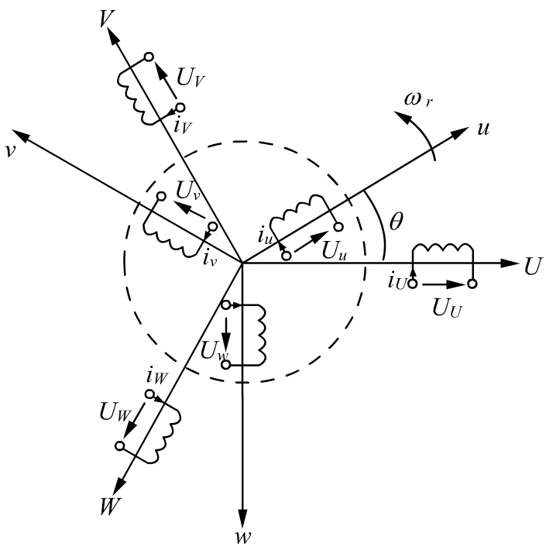
- 转子绕组与定子绕组轴线空间电角度为，转子转速为_{r}。

这时，按变压器惯例假定正向，定子的电压方程可表示为
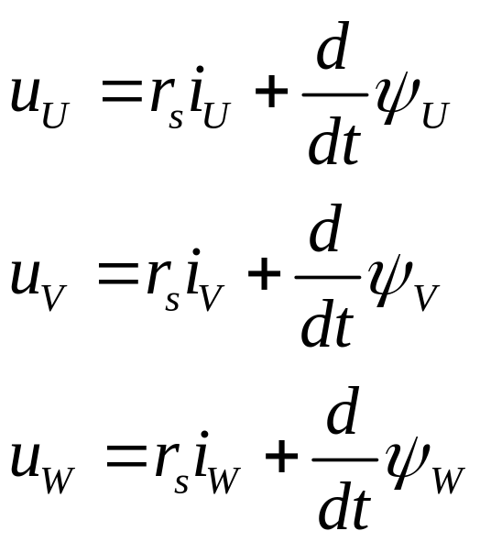
转子的电压方程（折算后）为
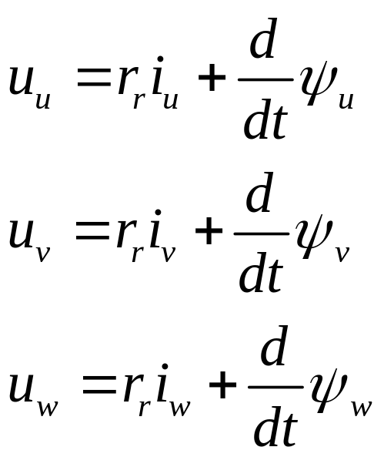
其中，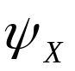为定子X相绕组磁链，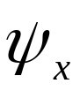为转子x相绕组磁链。一般有
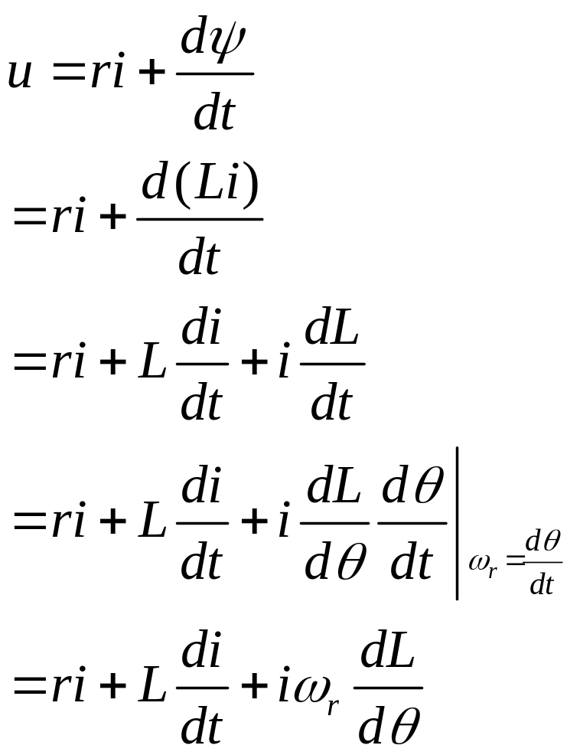
其中，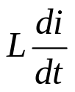称为变压器电势；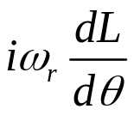称为旋转电势（速度电势），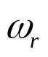为转子转速。
电动机的磁链方程为
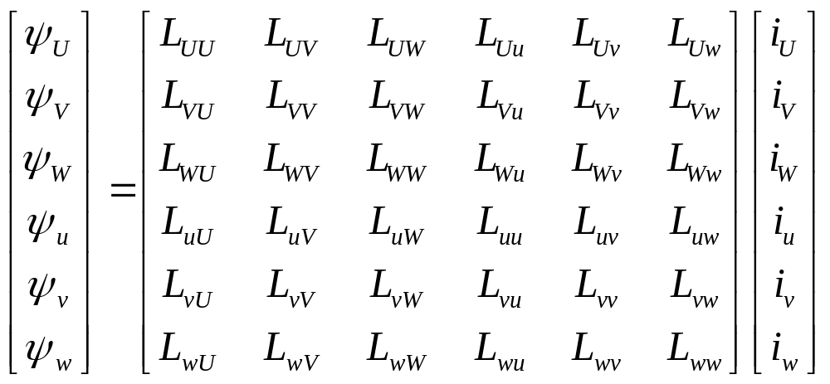
简记为
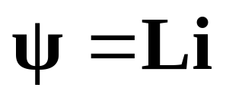
其中，不穿越气隙的漏磁通对应电感包括定子漏感L_{ss}、转子漏感L_{rr}；穿越气隙公共主磁通对应定子电感（互感）L_{sm}、转子电感（互感）L_{rm}；由于互感(主)磁通均通过气隙、磁阻相同，折算后定、转子绕组匝数相等，故L_{sm}=L_{rm}。
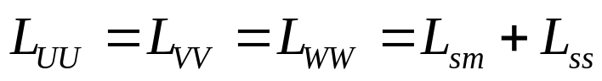
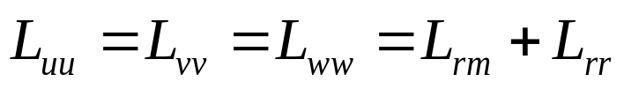
由于三相定子绕组空间互差120度，
同理
定子、转子间的互感与定转子夹角有关：
当夹角为0时定子转子互感最大，等于L_{sm}。将磁链方程写成分块矩阵形式
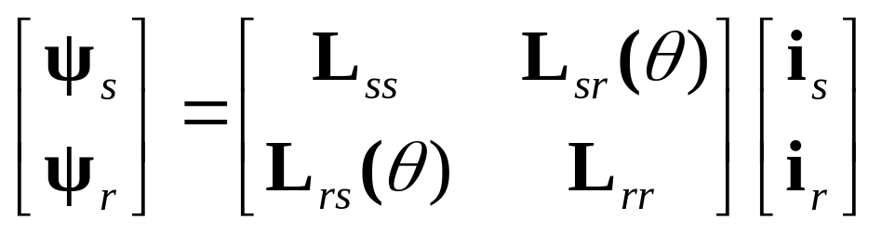
其中
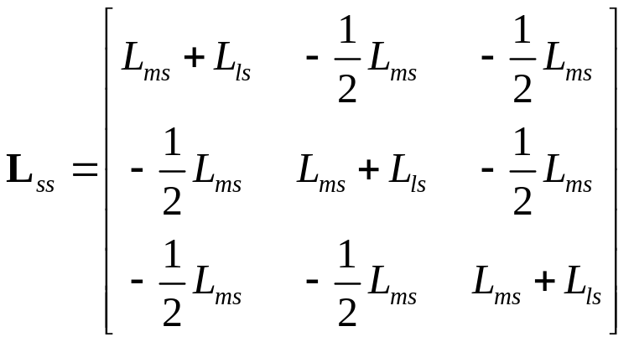，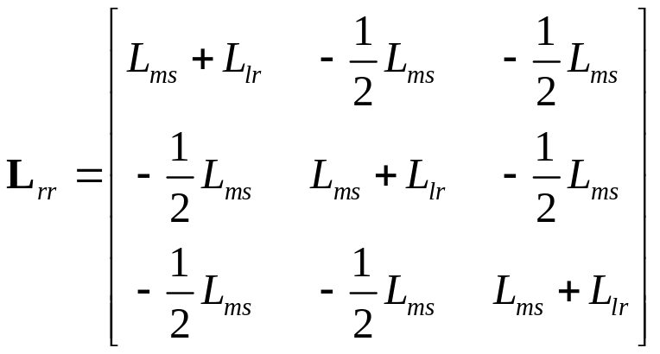
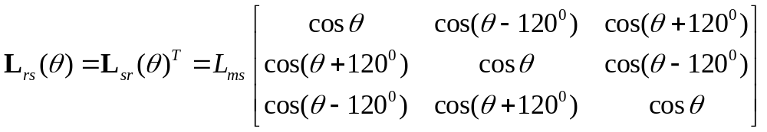
考虑恒转矩负载，转矩平衡方程为
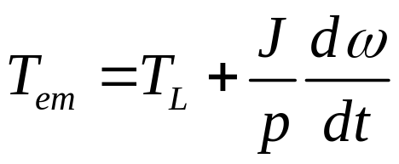
其中，p为电机极对数，按照机电能量转换理论，磁场的储能为
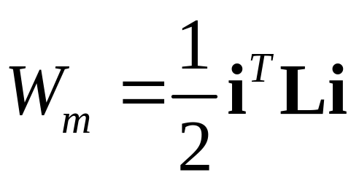 （1）
电磁转矩等于电流不变只有机械位移变化时，磁场储能对机械位移角的偏导：
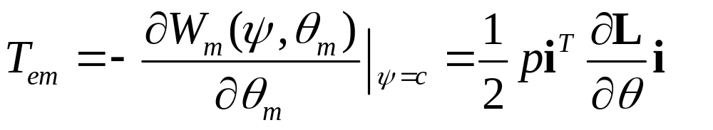 （2）
其中，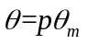，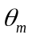为机械角度。对于异步机
定义
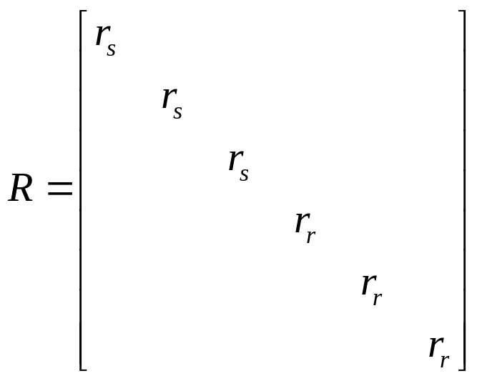
得到，交流电机的动态数学模型为
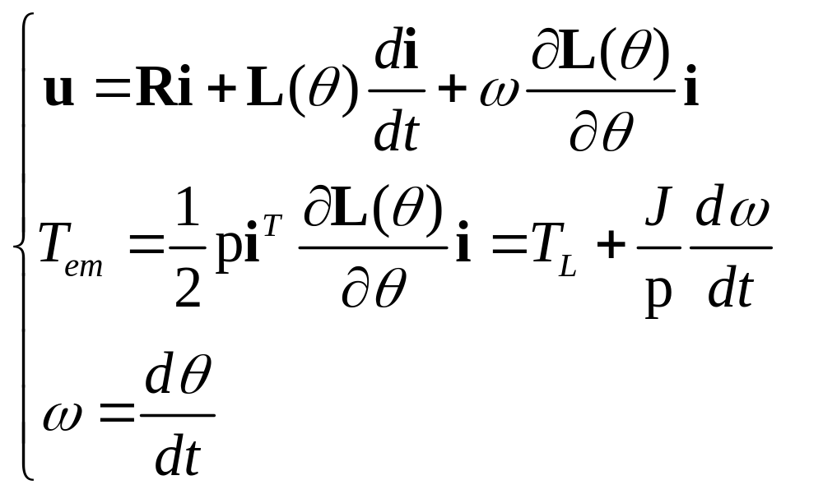
其中，为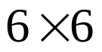矩阵。

  - 异步电动机动态数学模型的性质

- 式中的第2式表示电流与磁通产生转矩（电动机原理），第1式表示转速与磁通产生异步电动势（发电机原理），它们都是同时变化的，模型中含有这两个乘积项，即使不考虑磁饱和，模型也是非线性的。
- 定子3绕组、转子等效3绕组，每绕组产生磁通都有自己的电磁惯性（由自感与互感及绕组电阻决定），加上运动系统的机械惯性，和转速与转角的积分关系，三相异步电动机的动态模型表现为一个8阶系统。

  - 交流电机铁心线圈的电感与磁场能量

下面讨论式（1）和（2）的由来。
缠绕在交流电机定、转子铁心上的线圈两端加有电压时，线圈中流过的电流在线圈中产生磁链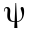,在变压器惯例假定正向下，该电路的电压方程为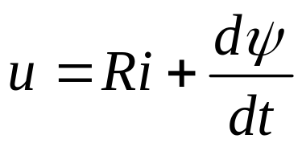

其中，R为线圈电阻。
 时间内从电源端输入的电能为
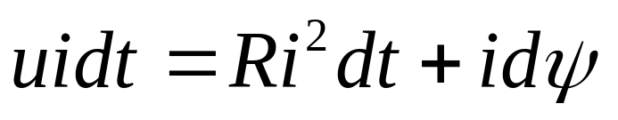
显然上式右边第一项代表电阻消耗的热能，第二项则代表被磁场所吸收的能量，包括铁心损耗和磁场储能的增量。如果铁心损耗可以忽略，上述第二项就代表磁场储能。在零初始条件下，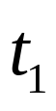时刻的磁能可表述为
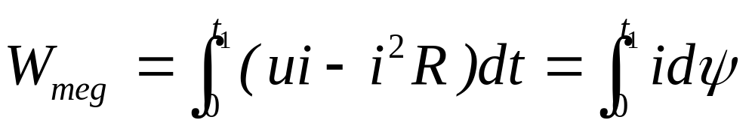
由于存在气隙，交流电动机磁路中气隙磁阻起主要作用，磁化曲线的线性范围要宽于变压器磁路。若忽略磁滞时磁路的磁化曲线如图所示，在零初始条件下（对非零初始条件，则可将坐标系平移到以初始磁通为原点），如果t₁时刻磁化工作点到达a点，这时ab0的面积就代表t₁时段的磁场储能。

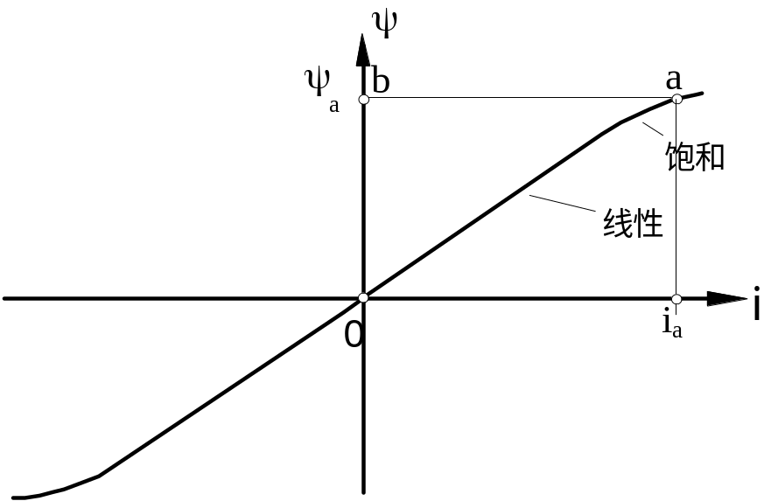
忽略磁滞时的磁化曲线

若所研究的磁路为线性（或工作在线性部分），磁化曲线成为一条直线，则积分变为一个三角形的面积：
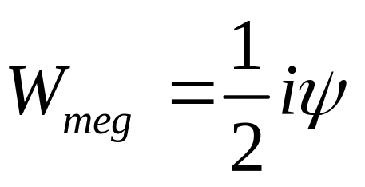
对线性磁路，有
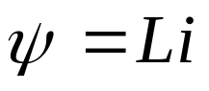
为线圈电感。因此磁场储能又可表示为
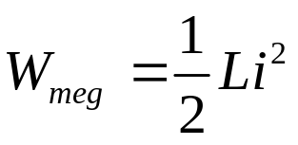 或 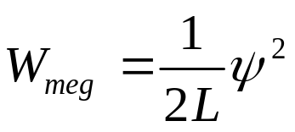
当铁心上有两个线圈，且磁路线性时，其磁场储能可表示为^{[19]}
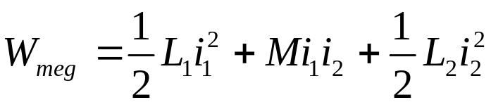
其中，、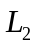分别是线圈1和2的自感，M为两线圈的互感，和分别为流过两线圈的电流。写成矩阵形式即得到（1）式
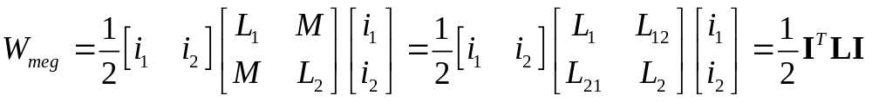
其中线圈1对2的互感为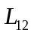，线圈2对1的互感为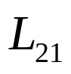，且有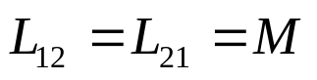。
如果线圈电感对应交流电动机的定、转子绕组电感，电机旋转时，这些电感将表现为空间角位移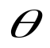的函数，即
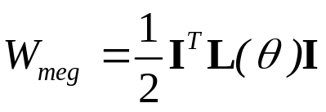
电机旋转时，交流电机的机械功率可用电磁转矩与机械角速度的乘积表示为
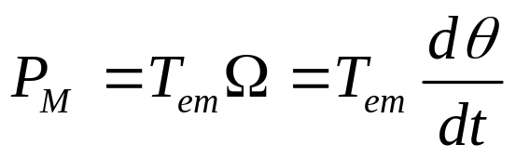
时间内消耗的机械能必须通过相应的的电磁能增量来补充以取得能量平衡：
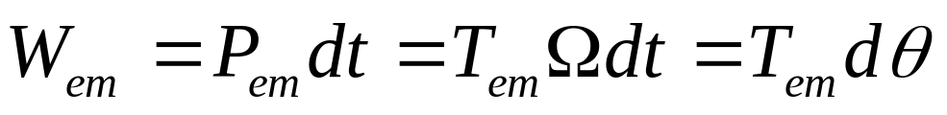
如前所述，异步电动机负载时轴上输出的机械能可以看作是从气隙磁场储存的能量中抽取出来的，并自动通过定子侧提供电磁能增量使气隙磁场能量获得补充，以维持气隙磁通基本不变。根据能量守恒，令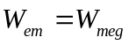，则可得到电磁转矩的计算公式（2）为
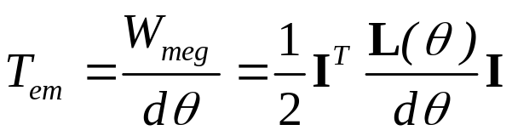
因此，三相异步电动机的动态数学模型是一个高阶、非线性、强耦合的多变量系统模型，仅常规方法是难于实现对此模型的高品质控制的。在运用现代交流电机控制技术对此模型实施控制之前，还需进行一系列的变换处理，详细内容留待后续《运动控制系统》课程中介绍。
§5-8 小结〖阅读〗
习题选讲：
5-2：见P108

5-8: 转子通过f频率的交流电流，建立的旋转磁场相对于转子绕组的
转速为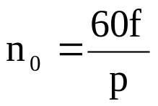；若磁场沿顺时针旋转，企图带动定子绕组同方向
旋转，但定子不能动，反作用于转子，使转子以转速n反时针旋转。
磁场相对定子以转差速度旋转，若规定同步转速以逆时针旋转为正，
转子转速n以反时针旋转为正，则转差率计算公式不变，仍为
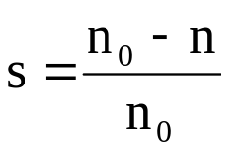。S=0时，转子转速为同步转速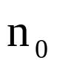。
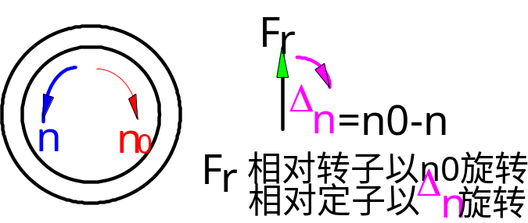
〖几种自动化专业人员应经常关注的外文期刊〗
·IEEE transactions on Industry Applications
·IEEE transactions on Industrial Electronics
·IEEE transactions on Power Electronics

